TP4 - Comment des organismes unicellulaires peuvent-ils réaliser toutes les fonctions nécessaires à leur survie ? (Exemple de la paramécie)

Schémas à titrer et légender pour répondre au problème posé :

Rq : Le schéma A représente une paramécie et le schéma B représente une paramécie en division
Les éléments intervenant dans les fonctions de nutrition, de locomotion et de reproduction doivent être légendés et mis en relation avec la fonction réalisée.

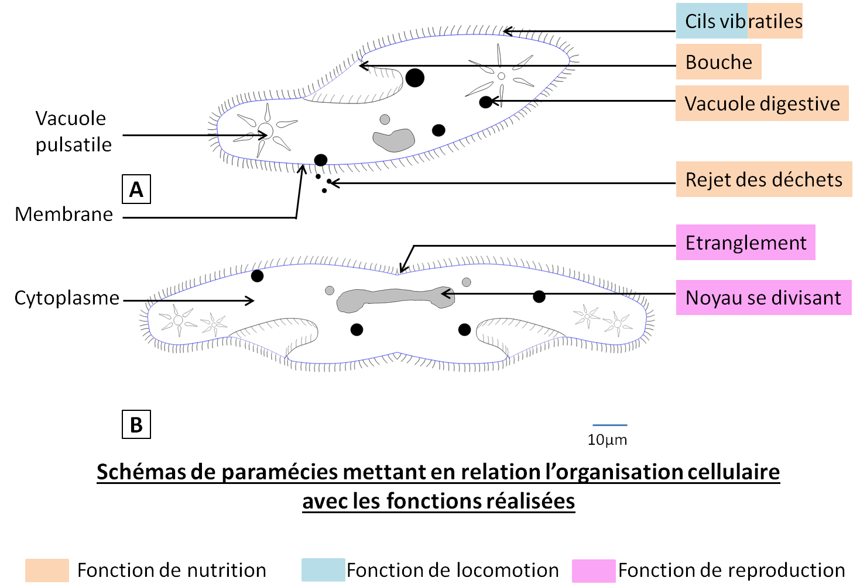

Commentaires :
- Réalisation de la fonction de locomotion :
Les battements synchronisés des cils vibratiles localisés sur toute la membrane plasmique de la paramécie permet sont déplacement.

- Réalisation de la fonction de nutrition :
Les aliments (bactéries par exemples) sont entrainés vers le péristome (« bouche ») grâce aux battements de cils vibratiles. Ces particules sont ensuite phagocytées et localisées dans une vacuole digestive. Les particules y sont digérées. Les déchets sont ensuite rejetés dans le milieu extérieur par le cytopyge.

- Réalisation de la fonction de reproduction :
La paramécie se sépare en deux suite à un étranglement en son milieu. Le noyau s’étire et se sépare en deux grâce à cet étranglement. La bouche, ainsi que les vacuoles pulsatiles sont doublées et réparties équitablement dans les deux paramécies-filles obtenues.

